Участие в I Открытом Фестивали Особого театра "САМИ" г.Пенза.

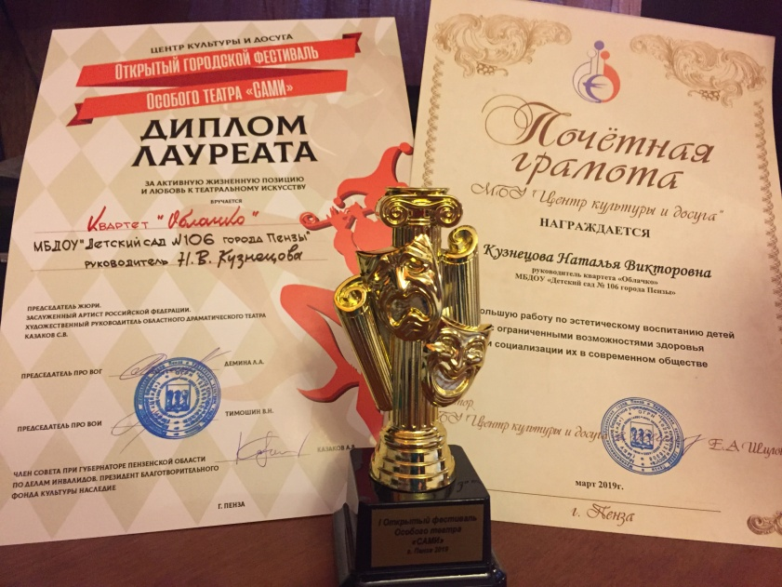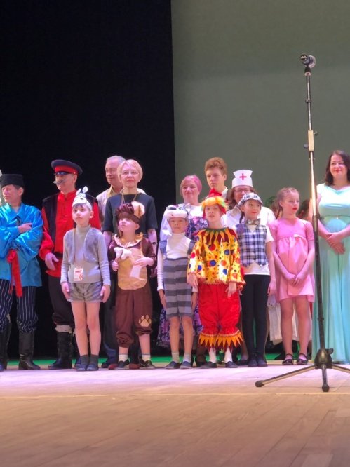

15 марта 2019г. квартет детей "Облачко" МБДОУ детский сад №106 г.Пензы выступил на Первом открытом фестивале особого театра «Сами», который прошел в ЦКиД.
Квартет "Облачко", в составе детей подготовительной группы №6: Даниила Горбач, Кирилла Тюрина, Кости Лазарева и Ильи Гришечкина исполнил песню-инсценировку "Бременские музыканты" музыка и слова Е.Железновой под аккомпанемент фортепьяно, на котором играла руководитель квартета и музыкальный руководитель детского сада Кузнецова Наталья Викторовна. Выступление было ярким и запоминающимся. Квартет не только пел, но и играл на детских музыкальных инструментах. Дети в красивых костюмах просто очаровали жюри.
Все участники квартета и руководитель награждены дипломами участников, дипломами лауреатов Фестиваля и памятной статуэткой. В конце Фестиваля детей пригласили на сладкое чаепитие.
ссылка на выступление: vk.com/video174478719_456239047
https://www.youtube.com/watch?v=rrLFwBMqj_M

